**ARÉA TEMÁTICA: Zoologia Aplicada**

**SUBÁREA TEMÁTICA:**

Avaliação das condições físicas do gavião-cauda-curta, *Buteo brachyurus* (*Accipitridae*) no zoológico de Dois irmãos, Recife – PE.

João Ômega Eufrates Filadélfia da Silva¹; Afonso Luiz José de Oliveira Silva²; Maria Eduarda Magalhães de Paula3; Cristiane Maria Varela de Araújo de Castro4; Maria Adélia Oliveira Monteiro da Cruz5; Juvenal Damasceno Amaral Filho6

¹Universidade Federal Rural de Pernambuco (UFRPE), SEDE. E-mail: joao.omega@ufrpe.br

²Universidade Federal Rural de Pernambuco (UFRPE), SEDE*.* E-mail: afonso.luiz@ufrpe.br

3Universidade Federal Rural de Pernambuco (UFRPE), SEDE*.* E-mail: eduarda.magalhaes@ufrpe.br

4Universidade Federal Rural de Pernambuco (UFRPE), SEDE*.* E-mail: criatine.acastro@ufrpe.br

5Universidade Federal Rural de Pernambuco (UFRPE), SEDE*.* E-mail: maria.mcruz@ufrpe.br

6Secretaria de Estado de Meio Ambiente e Sustentabilidade, E-mail: juvenal.amaral@semas.pe.br

**INTRODUÇÃO**

O gavião-cauda-curta (*Buteo brachyurus*, Vieillot, 1816) é uma ave de rapina com hábitos de forrageio diurnos, atacando suas presas em galhos e não no solo. Tem sua distribuição em grande parte do continente americano, e no Brasil pode ser encontrada principalmente na Amazônia e regiões de mata atlântica (Thiollay, 1994). Sugere-se que seja uma ave ornitófaga especializada, ao menos para as subspécies sulamericanas, dos quais há poucos dados (Christianini, 2005; Carvalho Filho *et al.*, 2008).

São animais difíceis de serem avistados, criando a hipótese de que passam grande parte do tempo forrageando em voo a alturas consideráveis e em silêncio (Fergusson-lees & Christie, 2001). Apesar de ser uma espécie pouco estudada, avistamentos ainda são frequentes, e a espécie parece conseguir se adaptar a crescente expansão humana (Rizkalla et al. 2009). Ainda assim, isso é um sinal de que a falta de vegetação nativa e áreas preservadas são cada vez menores, e necessitam de atenção, pois podem resultar na diminuição populacional da espécie (Carvalho & Marini 2007).

Para colaborar na conservação de espécies, os zoológicos têm papel fundamental na criação de planos de manejo de espécies e na divulgação destas ao público (Saldanha e Peixoto, 2021) Isto é importante, principalmente em animais vítimas de tráfico e/ou acidentes, que nem sempre podem voltar ao seu local de origem (Tamamoto, 2018). Diante do exposto, o presente trabalho busca expandir o conhecimento acerca do comportamento da espécie *Buteo brachyurus* sob cuidados *ex situ*, além de avaliar os níveis de bem-estar do indivíduo, determinando sua adaptação ao recinto.

**MATERIAL E MÉTODOS**

O estudo foi realizado no Parque Estadual Dois Irmãos (PEDI), localizado em Recife - PE. Um único animal foi observado, um macho adulto de *B. brachyurus*, mantido isolado em um recinto personalizado. O indivíduo, apelidado “Pacato”, foi incorporado ao zoológico em 09/08/2017, deixado pelo Centro de Triagem de Animais Silvestres (CETAS - TANGARÁ). O animal não apresenta a região da falange e seguimentos da asa esquerda devido a um acidente desconhecido, o que impossibilita o voo, equilíbrio e manobrabilidade completos. A limitação física da ave torna sua permanência no recinto vitalícia, o que justifica a realização deste estudo, para que sua adaptação ao recinto seja avaliada.

O recinto possui um pé direito de 2 metros, impedindo que o gavião caia de grandes alturas, para que o animal não se lesione. Adicionalmente, o piso é revestido com forragem para absorver o impacto de eventuais quedas.  A área total é de 11m², com a presença de verticalidade pela adição de poleiros. O recinto não foi dividido em quadrantes e sim em galhos e poleiros enumerados.

A avaliação comportamental seguiu um misto de técnicas, utilizando-se da observação *ad libitum* e animal-focal, totalizando 10 horas, duas horas por dia. Metade do tempo total foi realizado no período da manhã e a outra metade no período da tarde. Inicialmente, foram realizados 2 turnos de observação de 30 minutos *ad libitum*, a fim de identificar os principais comportamentos apresentados pelo animal. Os focais foram realizados no período da manhã entre 10:00 e 12:00 e no período da tarde entre 13:00 e 15:00, seguindo a regra de 5 minutos de observação e 10 de intervalo para cada focal. A escolha do método amostral foi baseada em Damasceno A. et al., 2021, que traz um estudo com o gavião carijó (*Accipitridae*: *Buteo magnirostris*).

Comportamentos chave, relacionados a perda da falange e indicativos de bem-estar indispensáveis, foram definidos para que fossem contabilizados, ainda que no intervalo do focal. Esses foram a manutenção de penas, banhos de sol, eventos de queda e desequilíbrios. O poleiro ou galho em que o animal se encontrava também foi registrado para cada observação realizada. O clima durante a coleta de dados também foi adicionado em cada dia, para comparar o comportamento do animal de acordo com a interferência do ambiente.

Para que a presença do pesquisador não afetasse o animal, as observações foram realizadas com no mínimo 3 metros de distância do recinto. Para o registro dos dados, utilizou-se caderneta e lápis. O tempo marcado com aplicativo nativo de relógio de smartphone. Os horários de observação não coincidiram com o momento de alimentação pelos tratadores.

**RESULTADOS E DISCUSSÃO**

A partir da criação do etograma, foram registrados 79 comportamentos pela manhã e 99 pela tarde. Durante a manhã houve maior variação de comportamentos observados, enquanto a tarde teve um maior quantitativo de dados. Pela manhã, ficar parado (FP) foi mais observado, com 43% das observações. Pela tarde, o animal se movimentou mais, apresentando mais registros de caminhar (CM), voo curto (VC) e pular (P), sendo este último exclusivo do período da tarde. Outro comportamento com mais foco na tarde foi a observação de forrageio (OBSF), que aparece com mais frequência após meio dia. Quando o comportamento foi registrado pela manhã, somente pode ser visto após as 11:00.

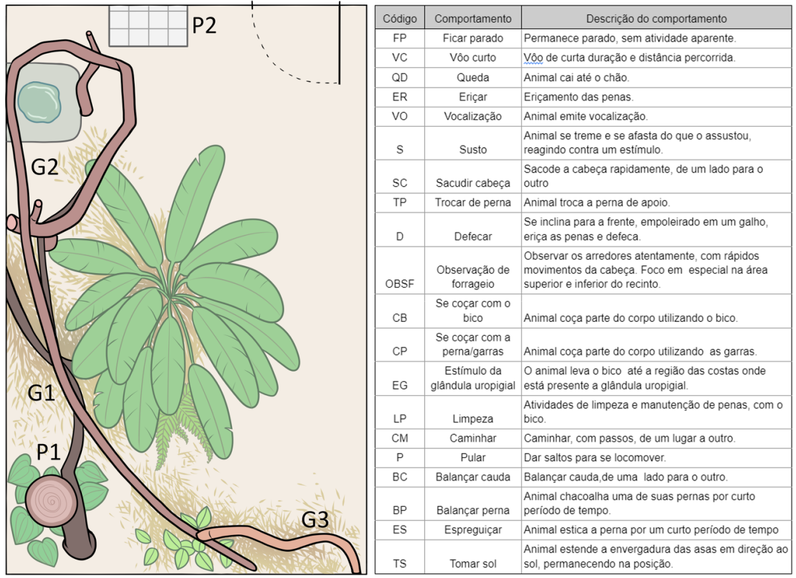

Figura 1AB: Planta baixa do recinto (A), Etograma elaborado para o *B. brachyurus* (B). G1= Galho 1; G2= Galho 2; G3= Galho 3; P1= Poleiro 1; P2= Poleiro 2. *\**Comportamentos chave

A porcentagem de período de tempo parado foi menor nos dois períodos, comparada com resultados obtidos (Damasceno A. et al, 2021) com o gavião-carijó, com 53% em “Posição Neutra” que é equivalente ao “Ficar parado” desse levantamento. Em relação ao etograma de um Carcará (*Caracara plancus*), por Oliveira,H.S. et al, 2014, os resultados foram similares com o presente estudo, resultando em 44% de frequência relativa do comportamento “Descanso”.

Nos dias de chuva, o animal esteve menos ativo, mantendo-se majoritariamente parado ou eriçando as penas, principalmente na presença de ventos fortes. Em dias ensolarados, mais atividade foi observada. Isto faz sentido, uma vez que as aves da família *Accipitridae* são caçadores diurnos e tendem a forragear ativamente voando em dias ensolarados, no qual a visibilidade das presas é maior (Millidge, 1999).

O padrão comportamental observado é compatível com outros rapinantes, se mostrando mais ativo durante a tarde. Comportamentos importantes como a limpeza e manutenção de penas também foram registrados com boa frequência, sendo indicativo importante de bem-estar. A frequência relativa de limpeza de penas foi similar à encontrada por Damasceno A. et al, 2021, com 6% registrados. Não foi identificada nenhuma ocorrência de comportamento estereotipado.

As quedas não foram muito presentes, com apenas 3 ocorrências. Somente uma parte dos voos resultou em quedas, e geralmente estavam associados à presença de visitantes ou tratadores próximos ao recinto, que assustaram o animal. A recuperação ao cair foi rápida, subindo de imediato para os galhos. Isso mostra que o recinto consegue abarcar bem as necessidades, permitindo um amortecimento adequado das quedas pela camada com forragem.

Acerca do aproveitamento do recinto, Pacato explora pouco.  Em 84,9% das observações, o galho 2 foi o local mais usado. Os poleiros não foram utilizados, assim como a pequena piscina de água disponível ao fundo do recinto. O chão só foi registrado no momento em que aconteceram quedas. O galho 3 foi onde a ave passou um pouco mais de tempo, por ser o único galho que se encontra num local descoberto e recebe sol pleno.

**CONCLUSÕES**

Evidencia-se portanto, que o gavião-cauda-curta residente do PEDI encontra-se em bom estado de saúde, e suas necessidades são atendidas dada a sua condição especial. Estudos como este possibilitam a maior compreesão de animais cujos hábitos não são facilmente acompanhados na natureza. De forma paralela, o monitoramentos *ex situ* permite ajudar nos estabelecimento de parâmetros para que outros mantedouros de fauna silvestre possam aplicar em organismos semelhantes.

**REFERÊNCIAS**

Carvalho, C.E.A. & M.A. Marini. 2007. Distribution patterns of diurnal raptors in open and forested habitats in south-eastern Brazil and the effects of urbanization. Bird Conservation International 17: 367-380.

Carvalho Filho, E.P.M., G. Zorzin, M. Canuto, C.E.A. Carvalho & G.D.M. Carvalho. 2008. Aves de rapina diurnas do Parque Estadual do Rio Doce, Minas Gerais, Brasil. MG Biota 1(5): 4-43.

Christianini, A.V. 2005. A feeding record of the Short-tailed Hawk Buteo brachyurus in its southern range. Revista Brasileira de Ornitologia 13(2): 191-192

DAMASCENO, A. A. P. .; OLIVEIRA , J. V. da S. .; MORAES, M. J. .; MIRANDA , J. M. S. .; CASTRO, D. de C. .; CARMO , C. C. do .; RIBEIRO , A. S. S. 2021. Ethogram of carijós hawks (Rupornis magnirostris) hospitalized in the wildlife outpatient clinic of the Universidade Federal Rural da Amazônia . Research, Society and Development, *[S. l.]*, v. 10, n. 5, p. e56010514257. DOI: 10.33448/rsd-v10i5.14257.

de Moraes, T. T. (2018). Avifauna Recebida no Centro de Reabilitação de Animais Silvestres em Itanhaém-SP. *Unisanta BioScience*, *7*(3), 245-249.

de Oliveira Saldanha, P., & Peixoto, R. S. (2021). Análise bibliográfica do tráfico de animais silvestres no Nordeste do Brasil na última década. *Revista Multidisciplinar do Núcleo de Pesquisa e Extensão (RevNUPE)*, *1*(1), e202102-e202102.

Fergusson-Lees, J. & D.A. Christie. 2001. Raptors of the world. New York: Houghton Mifflin Company

Monsalvo, J. A. B. 2012. Reprodução de Buteo brachyurus em um parque urbano de São Paulo, sudeste do Brasil. Atualidades Ornitológicas, 170(2011), 33–40.

MILLIDGE, J., 1999. Aves de rapina: Guia prático. São Paulo: Nobel. p. 64.

Oliveira,H.S., Souza, D.R.A.,& Silva,  M.N. 2014. Etograma do Carcará ( Caracara plancus, Miller, 1777) (Aves, Falconidae), em cativeiro. Revista de Etologia, 13 (2) 1-9.

Rizkalla, C.E., J. Therien & A. Savage. 2009. Observations of nesting Short- -tailed Hawks (Buteo brachyurus) in central Florida. Florida Field Naturalist 37(1): 1-32

Snyder, N.F.R., H.A. Snyder, N. Moore-Craig, A.D. Flesch, R.A. Wagner & R.A. Rowlett. 2010. Short-tailed Hawks nesting in the sky islands of the Southwest. Western Birds 41(4): 202-230.

Thiollay, J. M. 1994. Family Accipitridae (Hawks and Eagles), p. 52-205. In: J. del Hoyo, A. Elliot and J. Sargatal (eds.) Handbook of the birds of the world, 2. Barcelona: Lynx Editions.